实验内容（一）：
了解三种不同的对象传递方式。
实验代码：
# include<iostream>
using namespace std;
class Tr {
public:
Tr(int n)
{
i = n;
}
void set_i(int n)
{
i = n;
}
int get_i()
{
return i;
}
private:
int i;
};
void sqr_it(Tr ob) // 对象ob作为函数sqr_it的形参
{
ob.set_i(ob.get_i() * ob.get_i());
cout << "在函数sqr_it内，形参对象ob的数据成员i的值为:" << ob.get_i();
cout << endl;
}
int main()
{
Tr obj(10);
cout << "调用函数sqr_it前, 实参对象obj的数据成员i的值为:";
cout << obj.get_i() << endl;
sqr_it(obj);
cout << "调用函数sqr_it后, 实参对象obj的数据成员i的值为:";
cout << obj.get_i() << endl;
return 0;
}

实验结果:
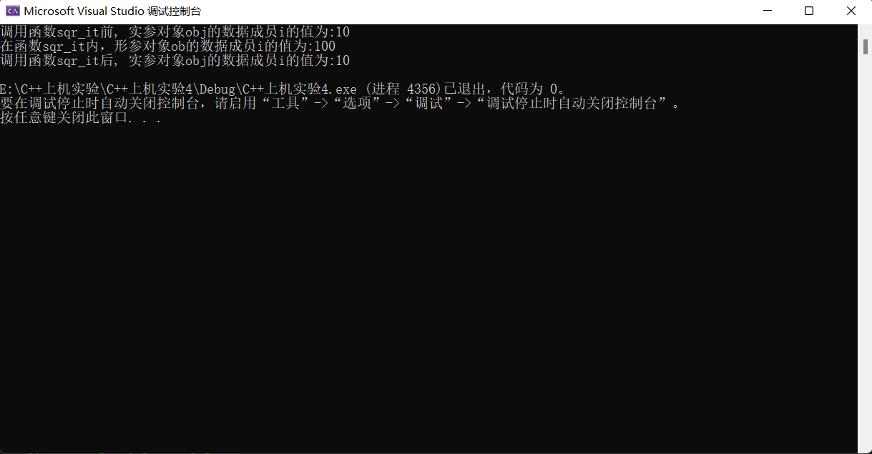

实验内容（二）：
掌握静态成员的概念和使用
由关键字static 修饰说明的成员，称为静态成员（static class member）。
静态成员为所有对象共享，只有一份存于公用内存中。
静态成员包括静态数据成员和静态函数成员。

实验代码：
#include<iostream>
#include<string>
using namespace std;
class TStudent {
private:
static float m_ClassMoney;
string Name;
public:
void InitStudent(const char name[]) {
Name = name;
}
void ExpendMoney(float money) {
m_ClassMoney = m_ClassMoney - money;
}
void ShowMoney() {
cout<<Name<< "：班费还剩余" << m_ClassMoney << endl;
}
};
float TStudent::m_ClassMoney = 1000;
int main()
{
TStudent A, B, C;
A.InitStudent("A");
A.ExpendMoney(50);
A.ShowMoney();
B.InitStudent("B");
B.ExpendMoney(98.5);
B.ShowMoney();
C.InitStudent("C");
C.ExpendMoney(500.53);
C.ShowMoney();
return 0;
}
实验结果：
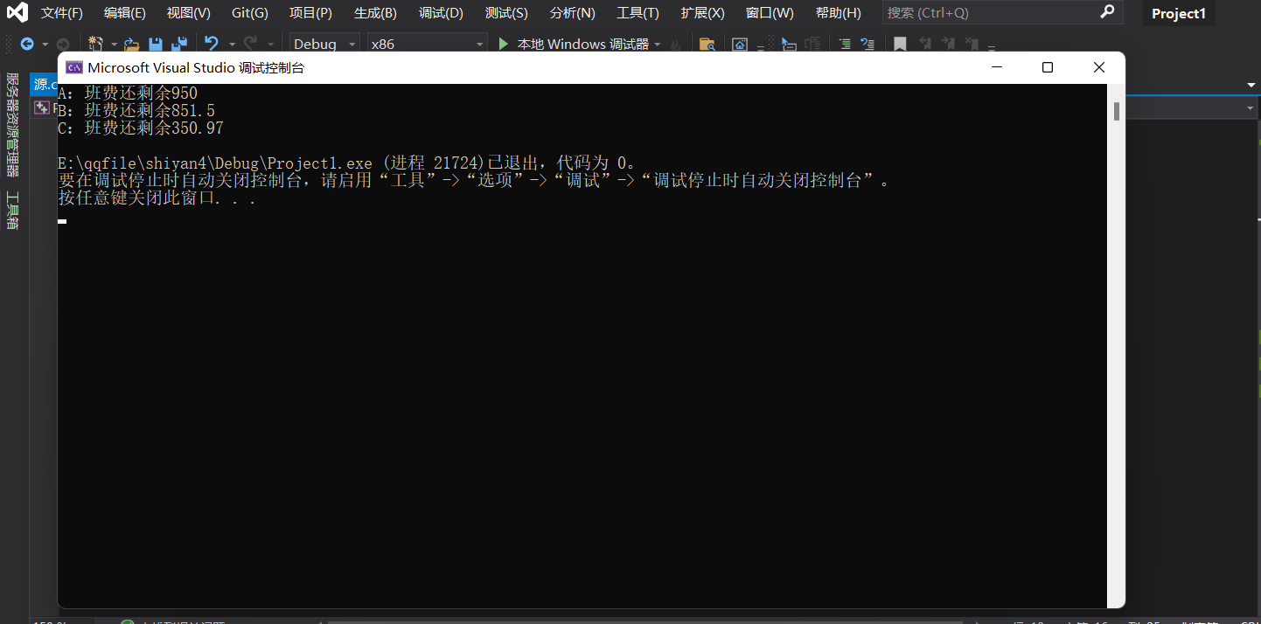

心得感想：

C++函数的三种传递方式为：值传递、指针传递和引用传递。C语言同样支持值传递和指针传递。但是不支持引用传递。引用传递的表达形式是 &a=b；a相当于b的一个别名。两者完全相同。我认为从效率上讲，指针传递和引用传递比值传递效率高。一般主张使用引用传递，代码逻辑上更加紧凑、清晰。
当将类的某个数据成员声明为static时，该静态数据成员只能被定义一次，而且要被同类的所有对象共享。各个对象都拥有类中每一个普通数据成员的副本，但静态数据成员只有一个实例存在，与定义了多少类对象无关。类的静态成员变量必须先初始化再使用。并且静态成员函数没有this指针。

